《编译技术》课程设计文 档

学号：_______14011100_____________

姓名：_______赵奕_____________

2017年 11 月 26 日

一．需求说明

1．文法说明
【说明获取的文法、对文法的改写和扩充】

2．目标代码说明
【说明要生成的目标代码指令及含义】

3. 优化方案*
【说明需要完成的优化方案及其要求】

二．详细设计

1．程序结构
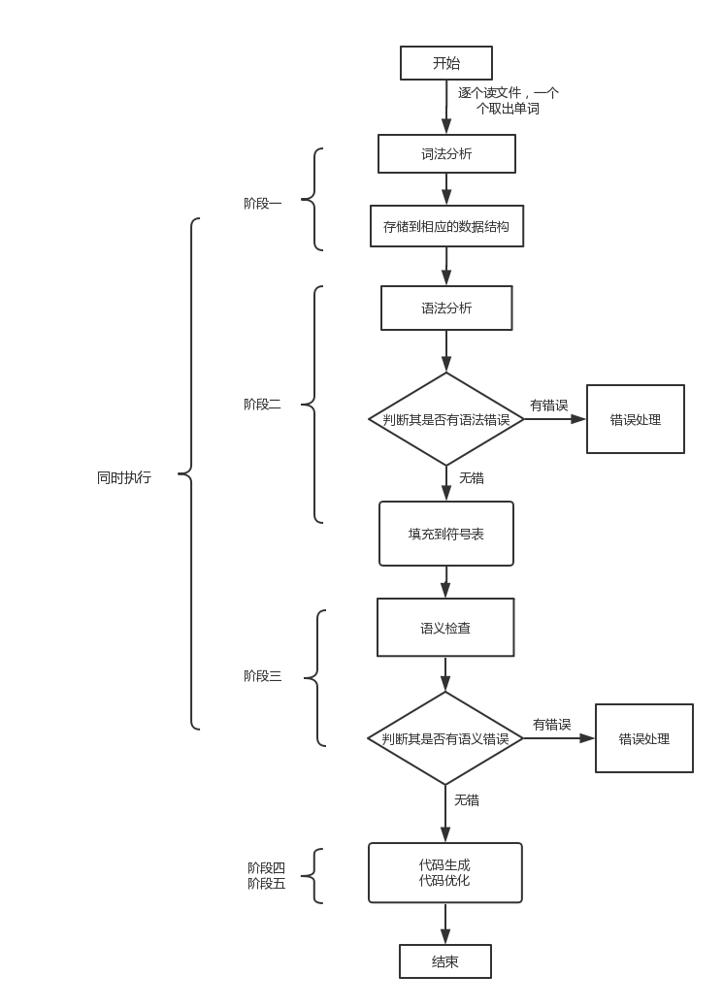
如上面的流程图所写的，当读入源程序之后，我们首先是要进行词法分析，通过读取一个个单词并分辨出对应的内容，保存到相应的数据结构(Map)里，词法分析出的结果出来后，就可以进行语法分析了，语法分析需要我们能识别出相应的是什么文法中的内容，比如当读入到一个表达式的时候，就需要自己判别出来最前面的+和-需不需要去，然后后面的项的内容是什么，之后有没有多次的加法运算符和项的内容。而分析项的时候我们又需要递归去处理分析是不是由因子、乘法运算符构成等等。这个时候我们可能会遇到一些错误的语法，比如用文法递归向下分析的时候在某一部递归不下去，这个时候就需要错误处理。语法分析之后，我们得到了一个个文法中的成分，但是可能会遇到违反规则的语意错误，比如变量没声明就使用了或者数组越界等错误，这就是所谓的语义分析，通过语义分析我们可以得到我们程序员能够读懂的比较直观的中间代码（四元式），然后通过这个我们需要将它生成Mips认识的目标代码。当然，这个过程是需要优化的，毕竟效率是衡量一个编译器的重要指标。

2．类/方法/函数功能
面向过程，没有类。然后过程和方法见下图。

过程 | 主过程 | 包含方法
词法分析 | lexicalAnalysis(string& str) | 无
语法分析 | syntaxAnalysis(string& str) | constant：常量语句分析  getIntConstant: 得到整数值  getCharConstant: 得到字符值  def: 定义分析(包括int和char)  parameter: 参数表分析  expression:表达式分析  factor：项分析  term：因子分析  statement：语句分析  condStament: 条件语句分析  loopStament: 循环语句分析  funcStament: 函数语句分析  voidStament: 过程语句分析  assiStament: 赋值语句分析  readStament: 读语句分析  writStament: 写语句分析  retuStament: 返回语句分析  ifelCondition: if条件语句分析  switCondition: switch语句分析
语义分析 | semanticAnalysis(string& str) | enterSysmbolTable; 填到符号表  enerArrayTable: 填到数组表  errorSolve: 错误处理  errorPrint：错误输出
代码生成 | generateMips | execR: 生成mips的R型代码  execI: 生成mips的I型代码  execJ: 生成mips的J型代码
代码优化 | optimizationCode | flowCalc: 计算数据流  regsAssign: 寄存器分配  expressionDelete: 公共表达式删除  loopOptimzation: for循环代码优化  deadDelete: 死代码消除

然后详细说一下已经完成的词法分析代码。
把最小单元单词分为如下的几个种类，注意是一直分到最小种类。分成了如下的一些组成部分。其中除了标识符部分已经率先存储到一个Map里了，之后直接去这个Map里去找就好。匹配的时候，首先如果第一个字符是文法里的字母，就判定其是否是标识符(在判定之前首先判断是不是保留字)然后就判断是否是整数，如果是数字，就一直判断直至不是数字。遇到单引号就把后两位都放进来，认定其实字符(因为在词法分析中我们都假定程序是正确的)。遇到双引号就一直找到后一个双引号，认定这一整体部分为字符串。遇到<,>,=,!，则判断其后面那个符号是不是等于号。

种类 | 包含内容
保留字 | “int”, “char”, “const”,“if”, “else”,“for”,“switch”, “case”,“void”,“return”,“main”
常整数、常字符 | 各种常数，出现在各种类型的语句中
字符串 | 出现在输出语句中
标识符 | 用户定义的变量等
界限符、标点符号、比较符号、运算符 | [ ] ( ) { } ‘ “ , ; + - * / = > < >= <= == !=

3．调用依赖关系
词法分析分析只有一个过程，具体分析可见上面一点。
在语法分析里，主要有这么几个调用关系。首先每个语法分析都需要调用lexicalAnalysis得到单词内容。当分析表达式的时候，需要调用到factor、term；在调用语句的时候，需要调用的condStament、loopStament、funcStament、 voidStament、assiStament、readStament、writStament、retuStament这几个递归过程。其中条件分析condStatement需要调用到ifelCondition和switCondition来分别处理ifelse与switch语句。此外，在这两个过程还要夹杂着错误处理，enerArrayTable、 errorSolve、errorPrint。
语义生成generateMips和代码优化optimizationCode是同时进行的。代码优主要由这么几个部分组成，flowCalc、regsAssign、expressionDelete、loopOptimzation、deadDelete。其中代码优化主要包括regsAssign、expressionDelete、loopOptimzation、deadDelete。

4．符号表管理方案
首先是标识符对应的符号表的位置，这个正如词法分析中所写的那样，采用的是一个Map(字典)的数据结构，从1000开始逐个的递增存储。然后根据这个位置，找到符号表它的具体信息。这个是用一个存放集合的vector来存储。其中每一个符号表中的项具有如下的一些内容。为了区分在函数里的定义的变量和全局定义的变量，我给每一个函数都加上一个索引值来区分，然后每一个标识符都加上funcId来区分，其中funcId=0则代表是全局变量。
• string name: 名字
• int link: 指向同一个块中之前定义的那个标识符的位置在哪
• int obj: 种类(可以是常整数、常字符、标识符、函数或过程)
• int type: 类型(整数、字符、数组)
• int consInt; 整数常量的值
• int charInt; 字符常量的值
• int funcId; 对应是哪个过程定义的变量
数组的符号表的内容：
• string name: 名字
• bool isInt: 是不是整数数组，否则就是字符数组
• int high: 数组的上界
• int pos： 登录符号表的位置
函数的符号表：
• string name: 名字
• int id: 索引号
• bool isFunc: 是不是函数
• int last: 指向函数里最后定义的一个标识符在符号表里的位置
• int psize: 函数开辟的大小

管理的方法主要是下面几个：
• addAtab 新增一个符号表
• addBtab 新增一个数组符号表
• addFunc 新增一个函数/过程
• Modify 修改属性信息
• Find 找到下标为i或者内容为x的符号的信息
• Delete 删除这个符号

5．存储分配方案
自下而上存储的栈结构。 存储标识符直接存到栈顶，然后对于函数的结构，开辟一个有特殊意义的符号，代表是函数，在运行到的时候将该函数的活动记录(包括参数区、display区、局部数据区)加到栈顶，当模块执行完毕的时候从运行栈里弹出。

6. 解释执行程序*
这个是依赖mips的编译器来解释执行的。

7. 四元式设计*
四元式表示：
形式： 操作符 操作数1 操作数2 结果
通常是由编译引入的临时变量，可由编译程序分配一个寄存器或主存单元。如下例：
( A + B ) * ( C + D ) – E
推出四元式：
+, A, B, T1
+, C, D, T2
*, T1,T2, T3
-,T3, E, T4
式中T1，T2，T3，T4 为临时变量，因为因为这样得出的四元式优化比较方便

8. 目标代码生成方案*
贴一个mips三种类型的指令图：

类型 | -31- 格式 （位）
R | opcode (6) | rs (5) | rt (5) | rd (5) | shamt (5) | funct (6)
I | opcode (6) | rs (5) | rt (5) | immediate (16)
J | opcode (6) | address (26)

因此我们在生成指令的时候，首先根据操作数的特征来判断是R型还是I型的mips指令，然后分别进行生成，比如运算类型的都生成R型指令，而例如if、switch和for这些语句则需要用到J型指令，以及函数返回也需要。具体会在代码生成中定义。
另附mips的寄存器表，这个实际上限制了我们的很多操作，比如调用函数传递参数的时候要用的是$a0-$a3这4个寄存器。乘除法通过两个特殊的寄存器（Lo和Hi）用于保存乘法和除法的结果。

寄存器号 | 助记符 | 描述原文 | 译文
0 | zero | the value 0 | 该寄存器的值永为0
1 | $at | (assembler temporary) reserved by the assembler | 汇编器的保留变量
2-3 | $v0,$v1 | (values) from expression evaluation and function results | 表达式求值结果，或函数调用的返回结果
4-7 | $a0-$a3 | (arguments) First four parameters for subroutine.Not preserved across procedure calls | 子函数调用时的前4个参数
8-15 | $t0-$t7 | (temporaries) Caller saved if needed. Subroutines can use w/out saving.Not preserved across procedure calls | 临时寄存器，供调用过程中使用。
16-23 | $s0-$s7 | (saved values) - Caller saved.A subroutine using one of these must save original and restore it before exiting.Preserved across procedure calls. | 函数调用时，调用方将当前寄存器状态依次保存起来，子函数退出时，依赖这些值进行寄存器还原。
24-25 | $t8-$t9 | (temporaries) Caller saved if needed. Subroutines can use w/out saving.These are in addition to $t0 - $t7 above.Not preserved across procedure calls. | 临时寄存器，对$t0-$t7寄存器的补充。
26-27 | $k0-$k1 | reserved for use by the interrupt/trap handler | 中断信号的保留寄存器
28 | $gp | global pointer.Points to the middle of the 64K block of memory in the static data segment. | 全局指针，指向静态数据区，方便全局变量的存取
29 | $sp | stack pointer.Points to last location on the stack. | 堆栈指针，指向当前的堆顶
30 | $/s8/$fp | saved value / frame pointer.Preserved across procedure calls | 第9个s寄存器，或帧指针。
31 | $ra | return address | 子函数返回地址

9. 优化方案*
  - 基本块内优化: 消除公共子表达式，采用DAG图生成和从DAG图导出代码的算法。数据结构采用vector存储图信息。
  - 循环优化：将一些循环里多次执行的代码移出循环。或者是将循环次数较少的循环直接展开。
  - 常量传播：将变量直接用常量代替。采取Map来存储常量记号对应的变量。
  - 死代码消除：将某个变量在之后不会出现的代码消除。采取布尔数组代表是不是死代码。

10. 出错处理
都输出错误，允许极少部分的容错。
先定义几个较笼统的，因为具体的错误可能会有很多种，比如格式错误，这个之个会在之后继续完善补充。
对应错误编号 | 错误类型 | 是否容错
1 | 标识符没有定义就使用了 | 否
2 | 标识符的名字不是允许的范围 | 否
3 | 定义出现了重复 | 是，默认后面那个是无效的
4 | const int 标识符 = 字符 const char 标识符 = 整数 | 否
5 | 函数的某一个分支没有return值 | 否
6 | 表达式/项/因子非法 | 否
7 | 标点符号缺少 | 否
8 | 数组溢出 | 否
9 | 函数/过程的调用参数个数和声明个数不匹配 | 否
10 | 语句的格式错误 | 否
11 | 数组大小为0 | 否
12 | 函数名和标识符名重复了 | 否
13 | 常量定义的字符不在范围内 | 否
14 | 常量定义的数字出现了非数字 | 否
15 | 常量定义的数字出现了前导 0 | 是，无视这些前导0
16 | return的表达式没有加上括号 | 否
17 | 参数表为空 | 否
18 | Switch没有default | 否
19 | for循环没有内容 | 否
20 | 步长为0 | 否
21 | void main后面没有() | 否
22 | 无参函数过程的调用没有加上() | 是，可以认为其使用正确
23 | 调用的参数表和声明的参数表类型不一致 | 否
24 | Case后面跟的不是常量而是标识符 | 否
25 | Case后面跟着的常量类型和switch标识符不一致 | 否
26 | Scanf非标识符 | 否
27 | Printf不知1个字符串或1个表达式 | 否
28 | 保留字大小写不对 | 否
29 | char类型的表达式 | 是，用字符的ASCII码对应的整数参加运算
30 | Printf不是字符串而是字符 | 否
31 | 定义变量不是int或char | 否
32 | 字符出现了不符合要求的字符 | 是，直接去这些字符
33 | 关系运算符出现了= | 视其为==
34 | 标识符的第一个字符不是字母 | 否
35 | 标识符的名字和保留字重复了 | 否
36 | 标识符定义的名字和常量名重复了 | 否，但跳过一行
37 | 数组没有后] | 否
38 | 没有void main | 否
39 | 修改了一个常量的值 | 否
40 | 数组的定义超过了大小 | 否
41 | 出现了注释//或/* | 是，跳过注释

